WRS Interior Solutions – zacznij swoją karierę w meblarstwie na najwyższym poziomie

WRS Interior Solutions to producent ekskluzywnych mebli i rozwiązań wnętrzarskich dla najbardziej prestiżowych marek luksusowych na świecie – w portfolio firmy znajdują się realizacje dla LVMH (Dior, Guerlain, Lancôme, Givenchy), Messika, MB&F, La Prairie i wielu innych. Od 20 lat firma realizuje projekty w ponad 60 krajach na 5 kontynentach, łącząc tradycyjne rzemiosło stolarskie z najnowocześniejszymi technologiami produkcji.

WRS to wyjątkowe miejsce dla wszystkich, którzy chcą rozpocząć karierę w meblarstwie na najwyższym światowym poziomie. W ramach programu WRS Academy oferujemy studentom możliwość uczestnictwa w praktykach i stażach zawodowych, podczas których poznają pełne spektrum produkcji premium: od tradycyjnych technik obróbki drewna, przez zaawansowane technologie CNC i lakierowanie, po integrację systemów smart home i pracę z materiałami hi-tech.

Praktyki w WRS to szansa na zdobycie doświadczenia przy realizacji projektów dla najbardziej wymagających klientów, poznanie standardów jakości oczekiwanych przez marki luksusowe oraz rozwinięcie kompetencji technicznych i projektowych pod okiem ekspertów z wieloletnim doświadczeniem w branży premium.

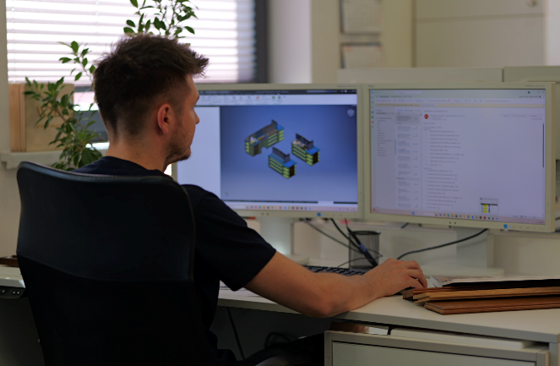
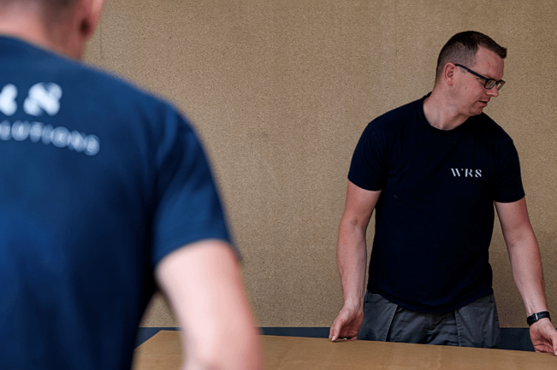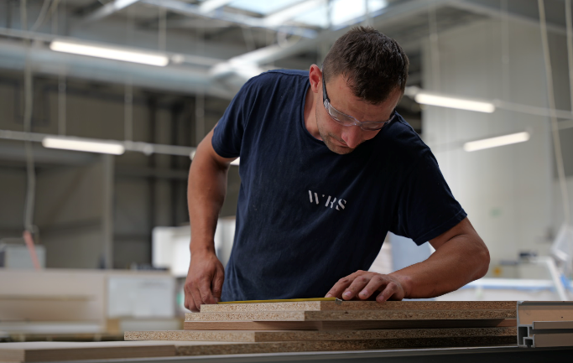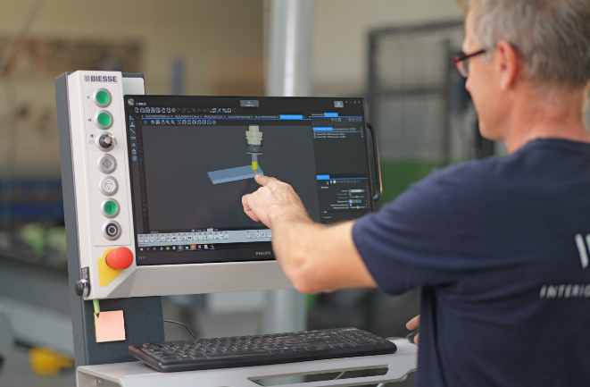

Chcesz odbyć płatny staż w WRS Interior Solutions?
Wypełnij formularz aplikacyjny: https://bit.ly/4cbIpAq

Kontakt: www.wrsinterior.com
Kacper Woliński +48 694 419 658
k.wolinski@wrsinterior.com
